PRÀCTICA 1

Ens disposem a treballar sobre el primer dels circuits proposats:
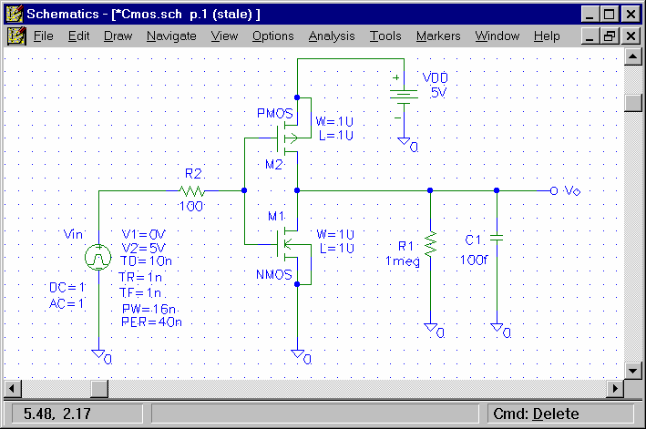
Q1. Per què és negatiu el corrent de VDD?

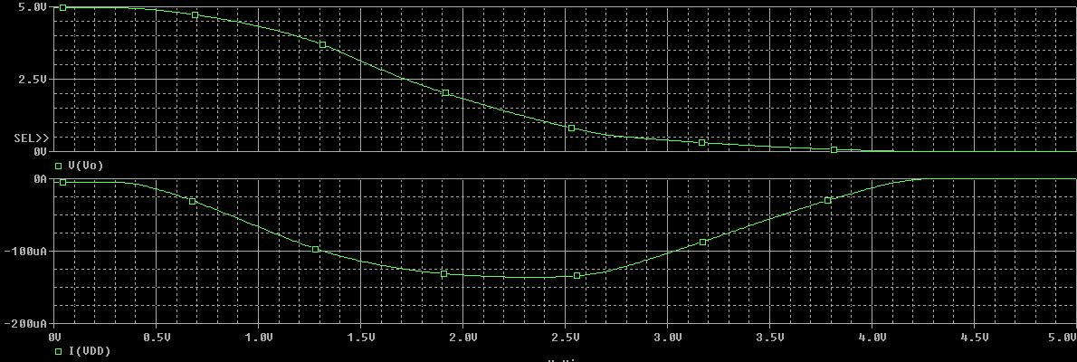
Verifiquem que efectivament la intensitat de Vdd és negativa. Això s'explica pel fet que la direcció de la intensitat correspon al node allà on el voltatge és més alt cap al node on és menor (en aquest cas de 5V cap a terra) però la intensitat positiva es considera la que “dóna” la font a la resta del circuit. Així, en ésser contraria a aquesta direcció que considerem positiva, la intensitat es mostra com a negativa.

Q2 i Q3: Representeu el corrent de drenador del transistor M1. On se situa el màxim del corrent respecte a les tensions? A què és degut? Quin és el seu valor? (es poden fer mesures numèriques amb la comanda Cursor1).
Quines diferències hi ha entre el corrent de drenador del transistor M1 i el de la font d’alimentació ? Per què ?

El corrent màxim es dóna a la zona on tots dos transistors estan conduint. La petita diferència entre la corrent que dóna la font i el corrent que passa pel drenador del transistor és el corrent que passarà per la resistència (molt poc, al ésser molt gran aquesta resistència).

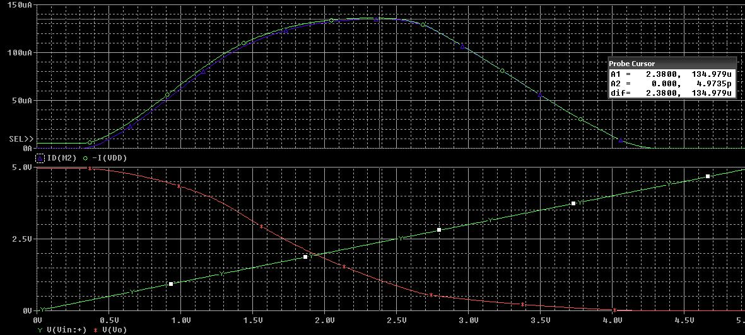
Q4: Quina és la potència dissipada per l’inversor CMOS quan aquest condueix el corrent màxim?

La potència dissipada podem calcular-la com el producte de la intensitat màxima que passa pel transistor pel voltatge entre les seves potes en l'esmentada situació.
En aquest cas la potència seria de aproximadament:

Pdissipada = 134 uA * 2.38V = 0.3 mW

Q5: Tanqueu la finestra Probe i modifiqueu els valors d'W dels transistors des de la finestra Schematics (per exemple, W=3U al PMOS i W=1U a l'NMOS). Torneu a simular. Indiqueu quines modificacions apareixen a la característica de transferència i a què son degudes.

Podem observar una gràfica molt similar, amb alguna petita diferència deguda a que l'estructura física d'un dels transistors és diferent (i per tant condueix de forma diferent). Concretament podem observar que en aquest cas el transistor M2 té una intensitat màxima inferior que en el cas anterior i que aquesta es produeix amb un V d'entrada més alt.

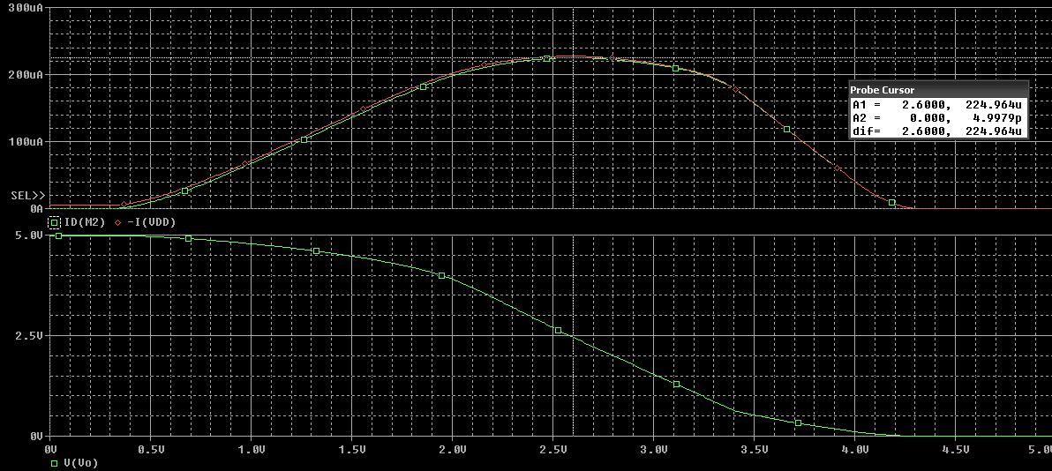

Q6: Quant val la tensió llindar (VTO) del transistor PMOS que hem simulat? I la del transistor NMOS?

Per buscar les tensions llindars de tots dos transistors només cal buscar la dada a les taules següents:
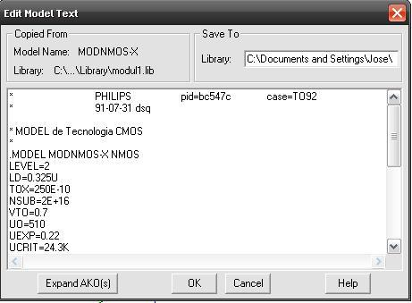
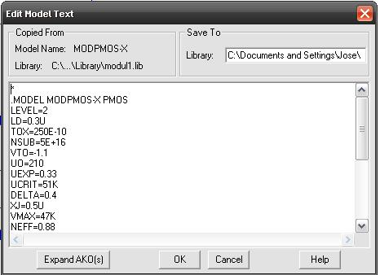

VTOnmos = 0.7 V VTOpmos = -1.1 V

Q7 Reduïu els temps de l'anàlisi transitòria en un ordre de magnitud (feu-ho amb tots els valors de temps de la definició de la font Vin, així com amb els paràmetres de l’anàlisi transitòria). Què ha passat amb el senyal de sortida Vo respecte a la simulació anterior? Imprimiu la forma d'ona de la sortida Vo.

El transitori del circuit mostra la sortida:

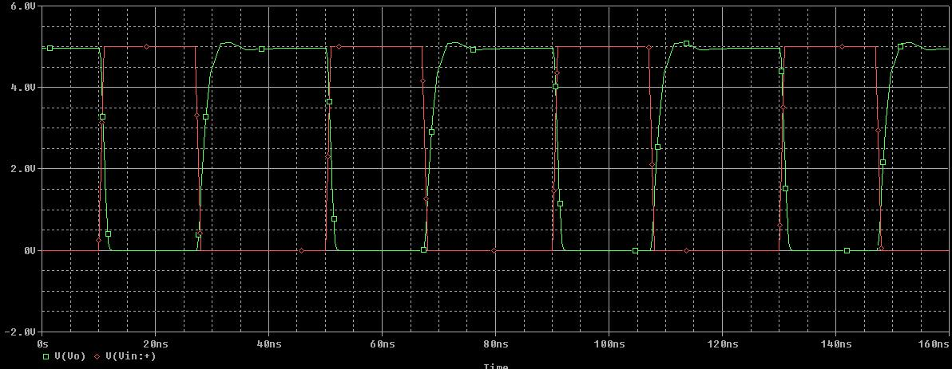
En reduir en un ordre de magnitud tots els temps que intervenen en la simulació (tant del pols d'entrada com de la simulació en sí mateixa) obtenim la sortida:

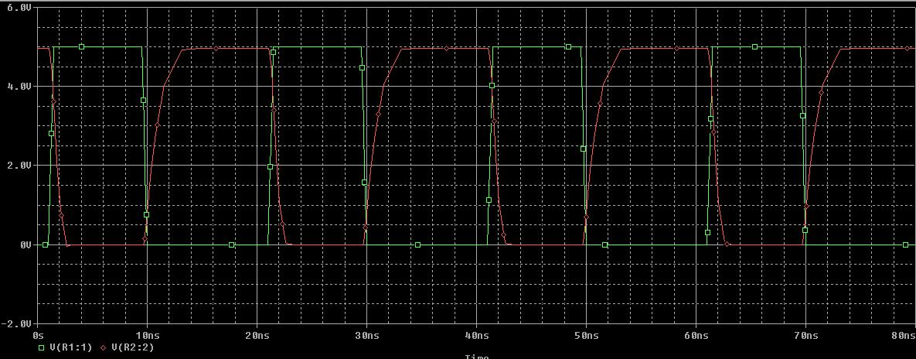
Observem que tot i que la duració del pols s'ha reduït, el temps d'estabilització no ho ha fet en la mateixa proporció. Això dóna pas al següent i últim apartat en què ens proposen reduir la duració del pols (augmentar la freqüència) fins que no tingui prou temps a estabilitzar la sortida.

Q8: Obteniu la freqüència màxima de funcionament correcte de l’inversor. Preneu com a un possible criteri de “funcionament correcte” que la tensió de presenti un nivell alt superior a 4 V i un nivell baix inferior a 1 V (Considerant que l'alimentació està compresa entre 5V i 0 V).

Augmentem la freqüència fins que el sistema no proporcioni una sortida correcte segons el criteri proposat a l'enunciat. Com podem veure a la imatge, això passa quan el període del pols d'entrada és de 5ns (200MHz).
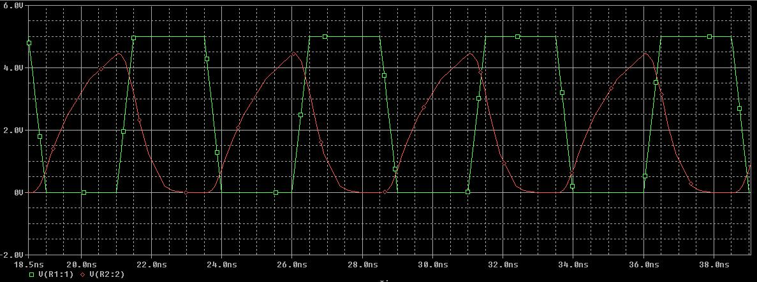

Circuit seguidor de tensió

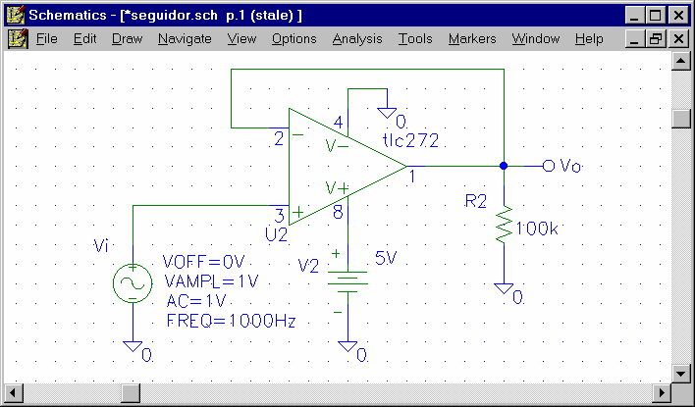

Q9: Per a quins marges de tensió d'entrada Vin l'A.O. es comporta com un seguidor amb un error menor que 10 mV? Quin marge de tensions de sortida té? Expliqueu com heu obtingut els resultats

A partir de la simulació en DC, observem que, tal com s’espera hi ha una certa tensió a la qual l’amplificador es satura i deixa de funcionar com un seguidor de tensió

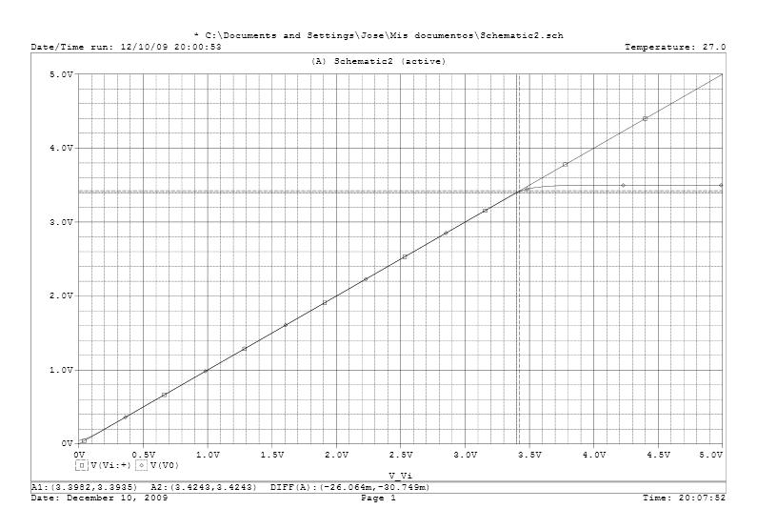
En aquesta imatge veiem aproximadament el valor de V(in) a partir de la qual l’error és més gran que 10mV (aprox. 3.44 V).

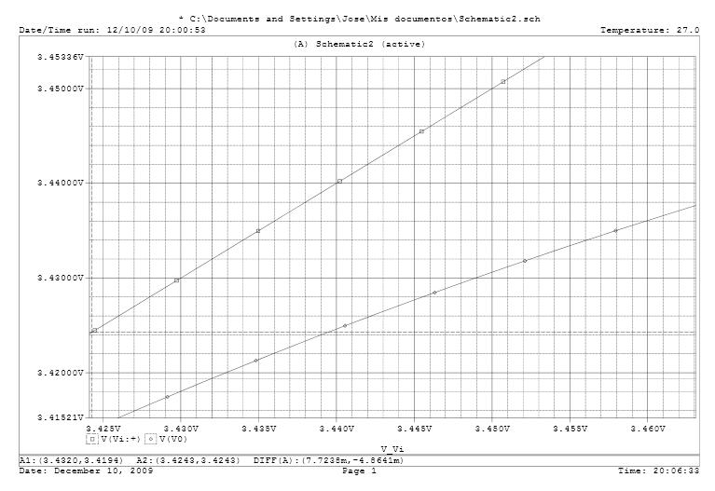

Q10: Si observem la forma d’ona de sortida a l’anàlisi transitòria, podem veure que està distorsionada. Per què?. Afegiu un nivell de continua d’1 V a la tensió d’entrada i observeu la sortida. Quina millora s’ha produït?

Observem com la sortida del seguidor, tal com esperem, força una sortida igual a la tensió d'entrada per tensions positives. Respecte a les tensions negatives podem observar que es produeix l'esperada distorsió deguda a la alimentació asimètrica de l'amplificador operacional (es retalla el senyal).

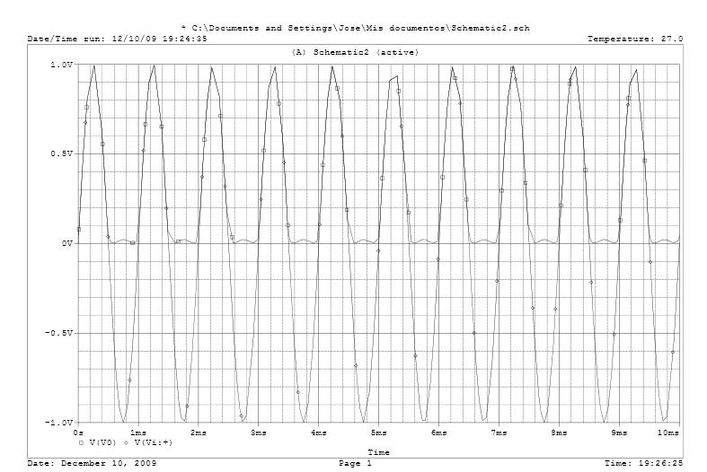

Si afegim 1V de continua a la entrada veiem que solucionem aquest problema ja que l'amplitud de l'entrada es troba en tot moment fitada per 2V i 0V, que són valors de tensió que l’amplificador sí és capaç de proporcionar amb l'alimentació asimètrica amb la que l'alimentem.

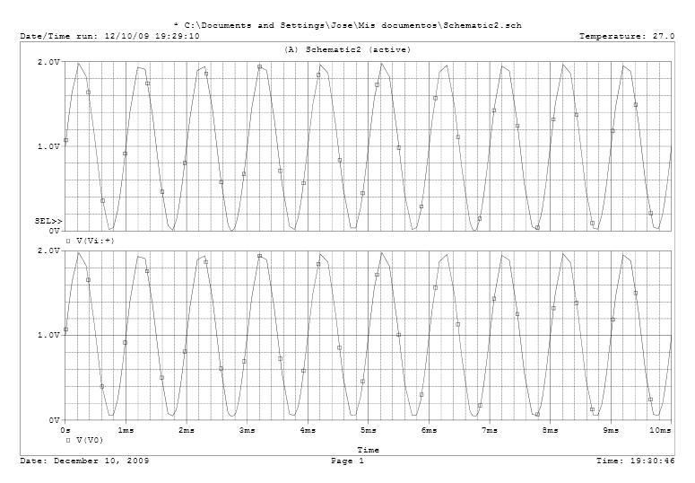
Q11: Quant val la freqüència de tall del seguidor?

La freqüència de tall podem observar-la a la següent imatge. El pol de l’amplificador operacional es troba allà on apareix la recta de 20 DB/dècada. És a dir, la freqüència de tall és de aproximadament 2MHz (un pèl menys).
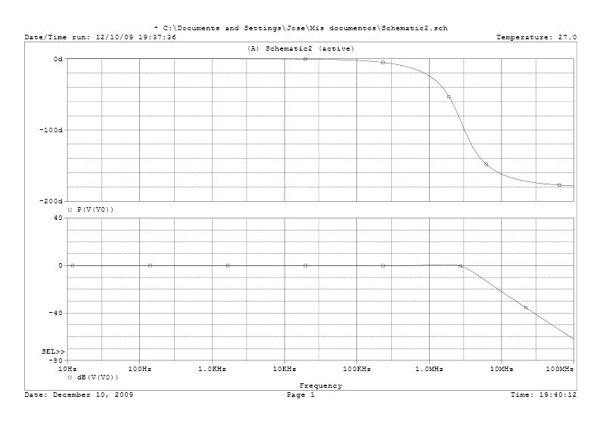
Q12: Mitjançant una simulació transitòria obteniu el slew-rate del TLC272.

Per buscar el valor del Slew Rate el que fem es posar una tensió gran a l’entrada i fem que l’entrada oscil·li a una freqüència alta. Així, la variació d’amplitud respecte el temps serà més gran que el màxim assolible per l’amplificador operacional (SR). El AO seguirà aquest augment de tensió tan ràpid com pot. Aquesta velocitat constant és definida com SR, així que observant el pendent de la recta podem determinar-lo:

SR = max dv/dt = (2.8V – 1.6V) / (0.5 us – 0.2 us) = 2.8e6

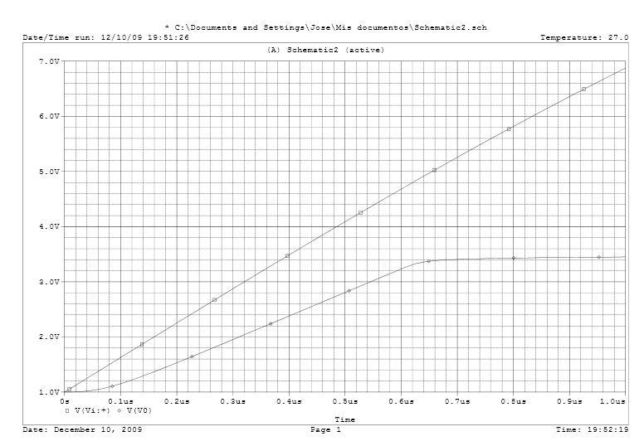

Q13: Contrasteu els valors obtinguts en les simulacions fetes en aquest apartat amb els paràmetres corresponents del full de característiques de l'A.O. donat pel fabricant. En particular compareu els valors de Ample de Banda, Slew-Rate i Marge de tensió de sortida.

Cerquem al datasheet del amplificador operacional els valors de Slew Rate, i de la freqüència de tall de l'amplificador i comprovem que efectivament els nostres càlculs s'ajusten prou bé a les dades ofertes pel fabricant:
Un ample de banda, tal com dèiem, inferior a 2 Mhz i un SR entre 2.5 i 2.9 (en el nostre càlcul 2.8).
